八下物理 | 必会题型
【滑轮组绕线】作图题专练
【一】一位同学站在地面上，要利用如图所示的滑轮组将重物提升到10 m高的楼上，请你帮他在图中画出符合要求且省力的绳子绕法。
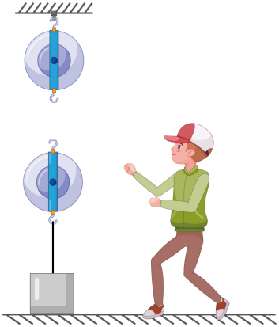
【如图】

【二】如图所示，在A处或B处的虚线框内添加一个滑轮，利用三个滑轮组成滑轮组，要求使用时最省力添加滑轮并完成滑轮组绕法．
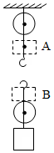
【如图】

【三】如图所示，某人站在A处通过一根绳和两个滑轮匀速提起物体B，所用的拉力F=100N，物体B重300N （不计滑轮重、绳重及摩擦力），画出滑轮组的绕线．
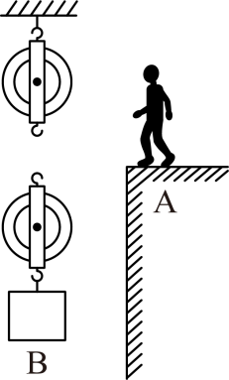
【如图】

【四】如图所示，请画出最省力的滑轮组绳子的绕法。
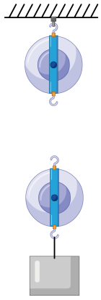
【如图】

【五】下图中，站在地面上的小华借助滑轮组匀速提升重物，请画出最省力的绕线方法．
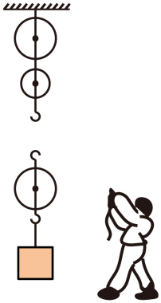
【如图】

【六】如图所示，若利用滑轮组向下拉绳将重物提升，请画出滑轮组绕绳方法。
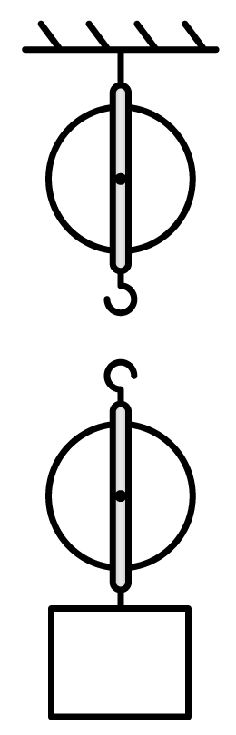
【如图】

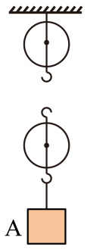
【七】利用滑轮组提升物体A，请用笔画线代替绳子，在图中画出最省力的绳子绕法及物体A所受重力的示意图．
【如图】

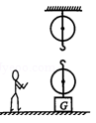
【八】请在图中用笔画线代替绳子，将两个滑轮连成滑轮组，要求人力往下拉绳使重物升起．
【如图】

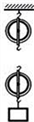
【九】如图所示，要用向下的力提升重物，请画出滑轮组绳子的绕法．
【如图】

【十】（1）如图甲所示，用滑轮组提升物体，请在图甲中画出最省力的绳子绕法。
（2）如图乙所示，由发光点A发出的灯光射到水面上，同时发生反射和折射，反射光线经过S点，请在图中画出入射光线、反射光线和大致的折射光线。
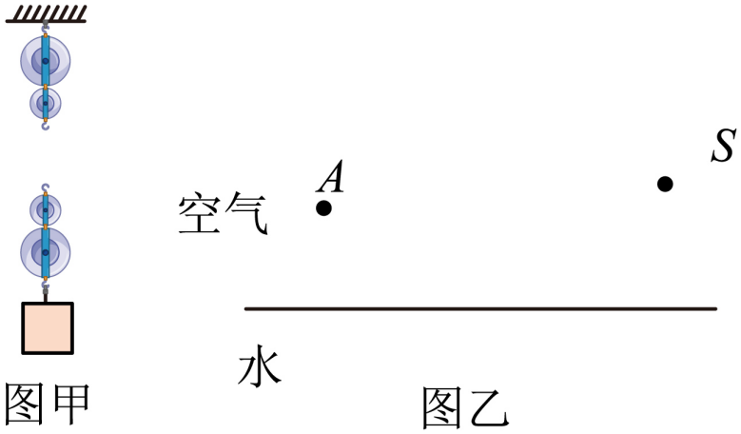

【如图】

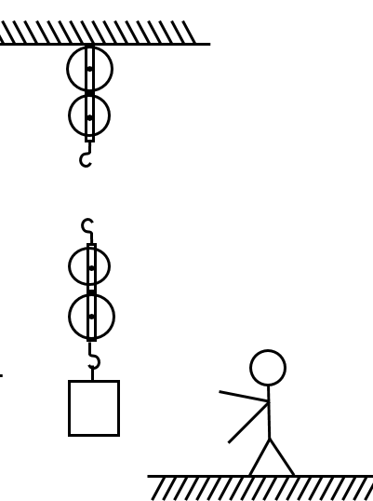
【十一】如图所示，某人使用滑轮组提升重物，请你画出他使用滑轮组最省力的绕线方法．
【如图】

【十二】如图所示，通过滑轮组向下用力提升重物，请用笔画线组装滑轮组。
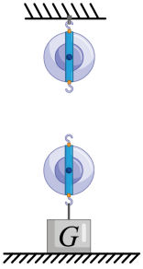
【如图】

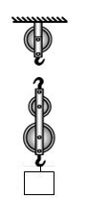
【十三】小明做“测定滑轮组的机械效率”的实验时，用如图所示的滑轮成滑轮组，请用笔画出在图中使用该滑轮组时最省力的绕法。
【如图】

八下物理 | 必会题型
【滑轮组绕线】作图题专练
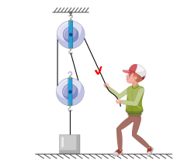
【一】一位同学站在地面上，要利用如图所示的滑轮组将重物提升到10 m高的楼上，请你帮他在图中画出符合要求且省力的绳子绕法。
【如图】

【二】如图所示，在A处或B处的虚线框内添加一个滑轮，利用三个滑轮组成滑轮组，要求使用时最省力添加滑轮并完成滑轮组绕法．
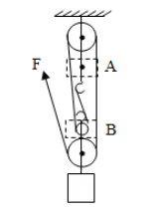
【如图】

【三】如图所示，某人站在A处通过一根绳和两个滑轮匀速提起物体B，所用的拉力F=100N，物体B重300N （不计滑轮重、绳重及摩擦力），画出滑轮组的绕线．
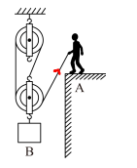
【如图】

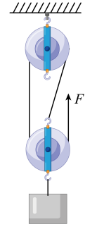
【四】如图所示，请画出最省力的滑轮组绳子的绕法。
【如图】

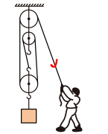
【五】下图中，站在地面上的小华借助滑轮组匀速提升重物，请画出最省力的绕线方法．
【如图】

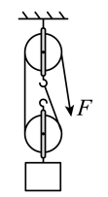
【六】如图所示，若利用滑轮组向下拉绳将重物提升，请画出滑轮组绕绳方法。
【如图】

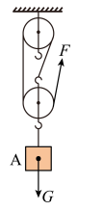
【七】利用滑轮组提升物体A，请用笔画线代替绳子，在图中画出最省力的绳子绕法及物体A所受重力的示意图．
【如图】

【八】请在图中用笔画线代替绳子，将两个滑轮连成滑轮组，要求人力往下拉绳使重物升起．
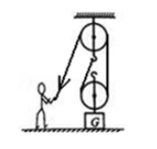
【如图】

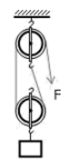
【九】如图所示，要用向下的力提升重物，请画出滑轮组绳子的绕法．
【如图】

【十】（1）如图甲所示，用滑轮组提升物体，请在图甲中画出最省力的绳子绕法。
（2）如图乙所示，由发光点A发出的灯光射到水面上，同时发生反射和折射，反射光线经过S点，请在图中画出入射光线、反射光线和大致的折射光线。

【如图】
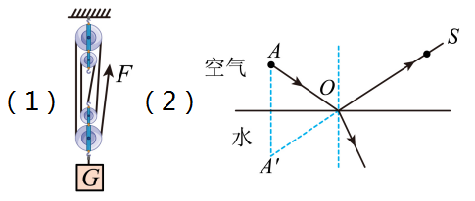

【十一】如图所示，某人使用滑轮组提升重物，请你画出他使用滑轮组最省力的绕线方法．
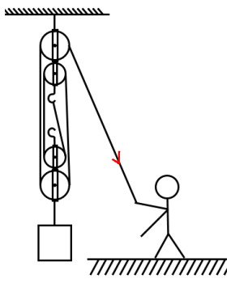
【如图】

【十二】如图所示，通过滑轮组向下用力提升重物，请用笔画线组装滑轮组。
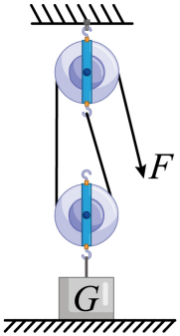
【如图】

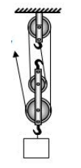
【十三】小明做“测定滑轮组的机械效率”的实验时，用如图所示的滑轮成滑轮组，请用笔画出在图中使用该滑轮组时最省力的绕法。
【如图】

